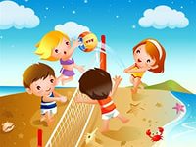
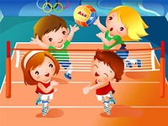
Спортивное развлечение «День волейбола»
.

С целью привития любви и интереса к игровым видам спорта, а также укрепления здоровья детей, развития самостоятельности, инициативы в двигательных действиях дошкольников в детском саду был проведен День волейбола.
Волейбол развивает ловкость, прыгучесть, координацию движений, выносливость и физическую силу. В настоящее время один из популярнейших видов спорта в мире.
В июне под руководством инструктора по физической культуре Пальцевой Натальи Геннадьевны состоялась дружеская встреча по волейболу между родителями старших групп (воспитатели Волкова Л.А., Мыльникова И.А., Емелина Л.А.). Во время игры у всех наблюдалось чувство коллективизма, стремление к победе. Ребята эмоционально откликались на возникшие ситуации в процессе игры. Игра так завлекла детей и родителей, что они изъявили желание продолжить игру после её окончания.
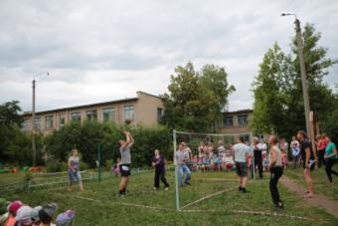
Что такое волейбол?
Не похож он на футбол.
Бегать далеко не надо,
Только прыгай до упаду.

Бей по мячику сильней,
Ну и главное точней.
Очень дружная игра,
Правила учить пора:

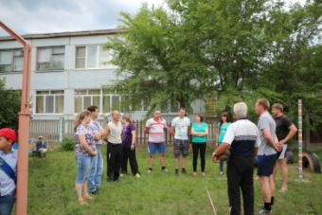
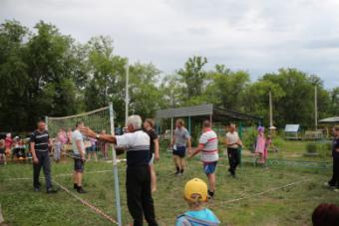
На площадке есть разметка,
Через всю площадку сетка
Высота два сорок три,
Ну-ка, руку протяни.

Чтобы дети били метко,
Мы еще опустим сетку -
Есть специальная таблица
Ознакомьтесь - пригодится

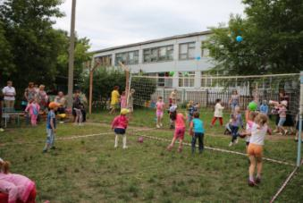
По свистку в начале матча
Через сеть летит подача.
Подают одной рукой
Не ногой, не головой.

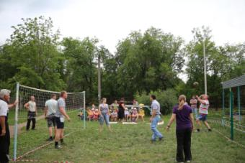
Сверху, снизу, боковую,
А с прыжком - так силовую.
Чем подача лучше,
Тем команда круче.

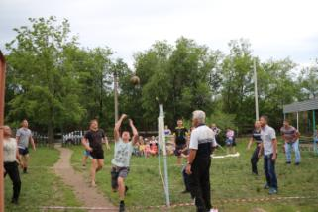
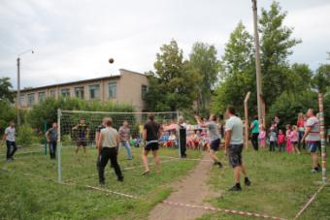
Подаешь – не заступай,
Через сеть перебивай
И противнику в площадку
Мяч точнее забивай.

Нападающий удар –
Сильное оружие,
Рост, прыжок –ты супер стар,
Чемпион заслуженно.

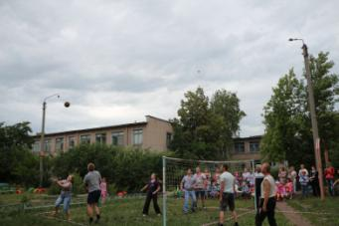
С игроками стало ясно,
Но играть еще опасно,
Чтобы травмы избежать,
Разминку нужно уважать.

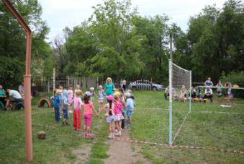
Потянуться, разогреться,
Правильно к игре одеться:
Шортики, футболочки,
Красота с иголочки.

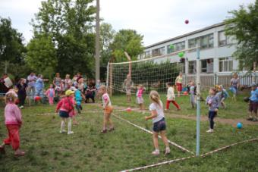
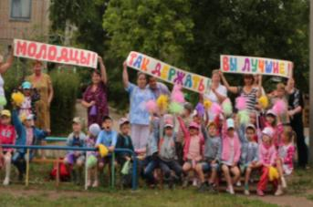
А теперь пора за дело,
На площадку вышли смело,
Зал кричит – трясется пол,
Мы играем в волейбол!!!

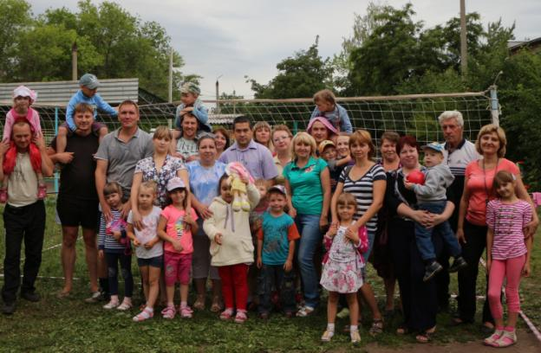

Это была азартная и веселая игра, праздник спорта удался на славу. Все участники получили массу положительных эмоций и заряд бодрости на целый день.

